**Суицид возможно предотвратить!**

Важно вовремя увидеть знаки эмоционального неблагополучия:

* Высказывания о нежелании жить: «скоро все закончится…», «у вас больше не будет проблем со мной…», «все надоело, я никому не нужен…» и т.д.
* Частые смены настроения;
* Изменения в привычном режиме питания, сна;
* Рассеянность, невозможность сосредоточиться;
* Стремление к уединению;
* Потеря интереса к любимым занятиям;
* Раздача значимых (ценных) для ребенка вещей;
* Пессимистические высказывания: «у меня ничего не получится», «я не смогу» и т.д.
* Резкое снижение успеваемости, пропуски уроков;
* Употребление психоактивных веществ;
* Чрезмерный интерес к теме смерти.

*По данным статистики в последнее время участились случаи суицида среди детей и подростков. Во всех случаях суицидов имелись явные признаки эмоционального неблагополучия, которые отмечали окружающие, но помощь не была оказана вовремя...*

***Ваше внимательное отношение может помочь предотвратить беду****!*

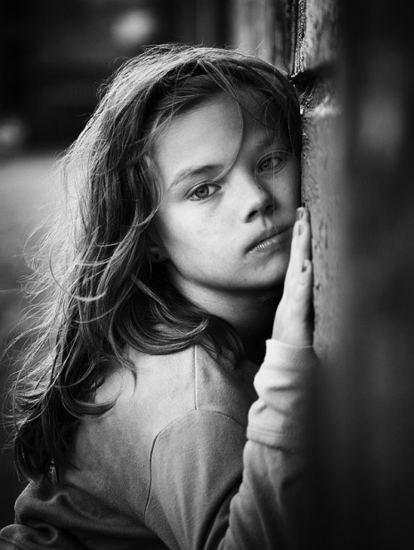

**Важная информация**

* Повод для суицида может быть с точки зрения взрослых пустяковый
* У детей недостаточно опыта переживания страдания, им кажется, что их ситуация исключительная, а душевная боль никогда не кончится
* Дети не осознают факта необратимости смерти, им кажется, что они смогут воспользоваться плодами своего поступка
* Многие подростки считают суицид проявлением силы характера
* Чаще всего дети совершают суицидальные попытки, чтобы изменить мир вокруг себя
* Ребенку трудно просчитать ситуацию, поэтому часто демонстративные суициды заканчиваются смертью

**В беседе с ребенком важно:**

* внимательно слушать, так как дети очень часто страдают от одиночества и невозможности излить перед кем-то свою душу;
* правильно формулировать вопросы, спокойно и доходчиво расспрашивая о сути тревожащей ситуации и о том, какая помощь необходима;
* не выражать удивления от услышанного и не осуждать ребенка за любые, самые шокирующие высказывания;
* не спорить и не настаивать на том, что его беда ничтожна, ему живется лучше других, поскольку высказывания типа «у вех есть такие же проблемы» заставляют ребенка ощущать себя еще более ненужныи и бесполезным;
* постараться изменить романтическо-трагидийный ореол представлений о собственной смерти;
* не предлагать неопраданных утешений, поскольку ребенок зачастую не способен принять советы, но подчеркнуть временный характер проблемы;
* одновременно стремиться вселить в ребенка надежду, которая, однако, должна быть реалистичной, попытаться приветси конструктивные способы решения проблемной ситуации

**Куда можно обратиться**

**за помощью:**

**Общероссийский детский**

**телефон доверия:**

**8-800-2000-122**

**(круглосуточно, бесплатно)**

***Телефон доверия для детей, подростков, родителей***

**385-73-83**

**( круглосуточно)**

***Территориальная комиссия по делам***

***несовершеннолетних и защите их прав Чкаловского района г. Екатеринбурга***

7 (343) 210-24-58

ул. 8 Марта, 177, офис 131

Фролова Елизавета Михайловна

***Екатеринбургский Центр***

***психолого-педагогической поддержки несовершеннолетних «Диалог»***

***251-29-04***

***Центр социально0-психологической***

***помощи детям и молодежи «Форпост»***

***385-82-20***



Министерство образования и молодежной политики Свердловской области

Департамент образования Администрации города Екатеринбурга

**МУНИЦИПАЛЬНОЕ БЮДЖЕТНОЕ ОБЩЕОБРАЗОВАТЕЛЬНОЕ**

**УЧРЕЖДЕНИЕ СРЕДНЯЯ ОБЩЕОБРАЗОВАТЕЛЬНАЯ ШКОЛА №52**

(МБОУ СОШ № 52)

620024, г.Екатеринбург, ул. Бисертская, 30,

тел.(факс) 2556787, soch52@eduekb.ru

**пАМЯТКА ДЛЯ педагогов**

***«вместе предотвратим беду»***